Paroisse Saint Pierre – Saint Etienne sur Erdre ꝉ Carquefou – Sucé sur Erdre
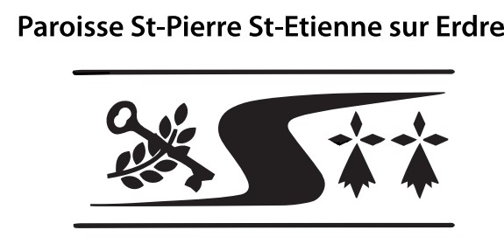
2 rue Jean XXIII 44470 Carquefou Tel : 02.40.50.88.24

PREMIERE DES COMMUNIONS 2022
Fiche d'Inscription

Prénom du jeune :...................................................................... Nom:..........................................................................
Ecole ………………………………………………………………..……………Classe :……………………………………………………………………………..
Date de naissance :………………………………………………………… Portable (jeune) :…………………………………………………………….
Adresse Mail du jeune:...................................................................................................................................................
Nom et prénom du père :……………………………………………… Nom et prénom de la mère : ……………………………………………
Email du père : ……………………………………………………….………Email de la mère :…………………………………………………………….
Téléphone du père : ……………………………………………………… Téléphone de la mère : …………………………………………………….
Adresse :...............................................................................................Commune :..........................................................

● Baptisé(e) : OUI NON Lieu : ……………………………………………………… Date : ………………………………………………

Je joue d’un instrument : …………………………………………………… Je chante : OUI NON

Souhaite faire sa première des communions □ Samedi 11 juin 18h30 église de Sucé sur Erdre
(Répétition de la messe le vendredi 10 juin 18h00 église de Sucé sur Erdre)

S’engage à assister à une rencontre une fois par mois suivant un calendrier défini ultérieurement

AUTORISATION PARENTALE :

Je soussigné(e) M. Mme : …………………………………………………………………………………Téléphone :………………………………………………
Parents de.........................................................................Né(e) le............................................................................................

□ autorise les responsables à prendre toutes mesures d'urgence (intervention médicale ou chirurgicale) que nécessiterait son état.

□ autorise conformément à la loi « informatique et libertés » et dans le cadre du Règlement Général pour la Protection des Données (RGPD) et sauf demande particulière de votre part, par votre inscription, à publier, sur nos sites ou documents, des photos ou des vidéos d'évènements sur lesquelles vous pourriez éventuellement figurer. Vous nous autorisez également à utiliser vos données pour vous adresser périodiquement des informations générales sur la vie de la Paroisse ou du Diocèse. Nous nous engageons à ne pas transmettre ces données à des tiers sans votre accord.

□ Verse la somme de 40 euros pour la première des communions (chèque à l'ordre de Paroisse Saint Pierre- Saint Etienne).

Fait à : ……………………………………………………………………….. Le :…………………………………………………….

Signature des parents :

